Opakovací test – kování, skupina B
Jméno a příjmení: ____________________________ Datum: ____________
- Pokuste se vysvětlit, co je to volné kování:
_________________________________________________________________________________________________________________________________________________________________________________________________________________________________
- Charakterizujte kovatelné kovy a uveďte jejich příklady:
______________________________________________________________________________________________________________________________________________________
______________________________________________________________________________________________________________________________________________________
- Vysvětlete, k čemu slouží kovářská výheň. Čím se liší od kovářské ohřívací pece?
___________________________________________________________________________
_________________________________________________________________________________________________________________________________________________________________________________________________________________________________
- Pokuste se načrtnout kruhové čelisti kovářských kleští. Kde se tento nástroj používá?

___________________________________________________________________________

- Charakterizujte prodlužování:
___________________________________________________________________________
___________________________________________________________________________
___________________________________________________________________________
- Jaké kování je znázorněno na obrázku? Vysvětlete princip tohoto kování a obrázek popište:
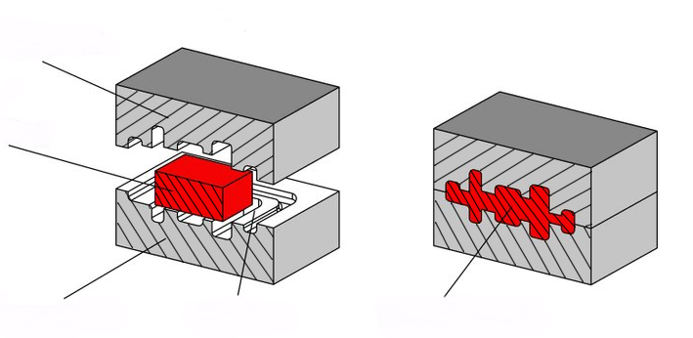
____________________________________________________________________________________________________________________________________________________
____________________________________________________________________________________________________________________________________________________
- Jaké znáte kovací stroje? Uveďte jejich využití:
____________________________________________________________________________________________________________________________________________________
____________________________________________________________________________________________________________________________________________________
- Při používání kleští a kladiv může dojít k úrazům. Uveďte příčiny:
____________________________________________________________________________________________________________________________________________________
FACON222. [cit. 2011-06-09]. Dostupný pod licencí Creative Commons na WWW: <http://cs.wikipedia.org/wiki/Soubor:Gesenk_Grafik1_.JPG>

